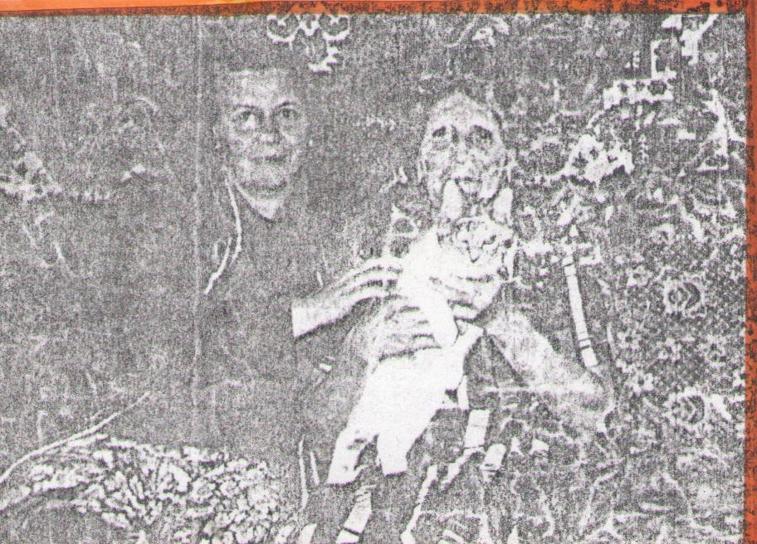

**Козина Таисия Дмитриевна**

**Дети войны**

Козина Таисия Дмитриевнародилась 18 октября 1930 года в селе Синенькие Петровского района Саратовской области. Девчушке Таисии едва исполнилось 2 года, когда она осталась круглой сиротой. Молодые родители друг за другом умерли, оставив троих детей. Таисия была самой младшей. «Росла, как трава у дороги, кто захочет толкнёт, кто захочет обидит»,-вспоминает Таисия Дмитриевна.

В голодном 1933 году многие умерли, а она выжила, всем смертям назло.

«Мне было 11 лет, когда началась война,- вспоминает Таисия Дмитриевна,- работала в колхозе «Гай»: таскала воду, пасла телят, помогала в поле урожай убирать. Комбайнов не было, хлеб скосят, свяжут в снопы, а мы их на омёт кидали, на лошадях возили. А с 15 лет стала работать дояркой, в моём подчинении было 20 коров. Где только силы брали? От земли не видать, а работали наравне со взрослыми…»

И вот наступил долгожданный День Победы! Об этом Таисия Дмитриевна услышала по радио. Как радовались люди, ликовало всё село, казалось, не было более счастливого дня в жизни.

В 1948 году Таисия Дмитриевна уехала на заработки в Донбасс (Украина). Там работала на стройке штукатуром, маляром.

В 1961 году приехала в посёлок Пригородный Петровского района, где стала работать свинаркой на ферме. В 1968 году перешла работать на компрессорную станцию подсобной рабочей, там и проработала до пенсии. За добросовестный труд награждена почётной грамотой. Сейчас проживает в пос.Пригородный.

